W dniach 28.04.2019-3.05.2019 uczestniczyłem w szkoleniu naukowym dla pracowników Uniwersytetu Medycznego w Łodzi, finansowanym z programu Erasmus Plus. Szkolenie naukowe w Centro Residenziale Universitario di Bertinoro pod auspicjami Europejskiego Towarzystwa Genetyki Człowieka ESHG to najlepsza możliwa forma doskonalenia zawodowego pracowników uczelni wyższych. Szkolenie jest częścią programu opracowanego przez Europejską Szkołę Medycyny Genetycznej (ESGM European School of Genetic Medicine), aby promować zaawansowane rozwiązanie z zakresu genetyki medycznej w Europie. Europejska Szkoła Medycyny Genetycznej organizuje kursy od 1988 r., z których pierwszy został poprowadzony przez Victora A. McKusicka, twórcę katalogu MIM (Mendelian Inheritance in Man). Szkolenie naukowe jest odpowiedzią na zapotrzebowanie przed jakim stoją genetycy w obliczu potrzeby analizy danych dotyczących genotypowania wielkoskalowego w odniesieniu chorób o podłożu genetycznym u ludzi. Ten kurs był przeznaczony dla młodych klinicystów i specjalistów laboratoriów klinicznych (w trakcie szkolenia) oraz dla naukowców z tytułem doktora lub stażystów z genetyki klinicznej i medycznej, którzy chcą poznać genomikę kliniczną w erze NGS. Moje uczestnictwo w szkoleniu przyczyniło się do lepszego zrozumienia przeze mnie idei przeprowadzania badań asocjacyjnych całego genomu i ich metaanalizy oraz zastosowania metod statystycznych i procedur analitycznych do badania tychże asocjacji genetycznych. Szkolenie obejmowało podstawowe pojęcia z zakresu genetyki medycznej i bioinformatyki w ciągu pierwszych dwóch dni, następnie bardziej zaawansowane i specjalistyczne zagadnienia w ciągu następnych czterech dni. Po porannych wykładach plenarnych odbywały się popołudniowe, zorientowane klinicznie warsztaty, prowadzone przez 1-2 wykładowców w grupach 15-25 osobowych, podczas których dyskutowaliśmy na tematy poruszane podczas porannych sesji. Część warsztatów była przeprowadzana z wykorzystaniem komputerów i baz danych. Odbycie szkolenia było także doskonałą okazją do wymiany doświadczeń w dziedzinie genetyki medycznej, zaprezentowania plakatu z wybranym przypadkiem klinicznym, który to plakat został poddany ocenie przez międzynarodowy panel ekspertów. Uważam, że szkolenie wydatnie pozwoliło mi zwiększyć mój poziom wiedzy w dziedzinie, w której się specjalizuję i umożliwiło mi na podniesienie kompetencji językowych w zakresie specjalistycznego słownictwa medycznego, przydatnego do prowadzenia zajęć dydaktycznych z genetyki medycznej ze studentami Wydziału Lekarskiego UM, zarówno polsko- jak i anglojęzycznymi.
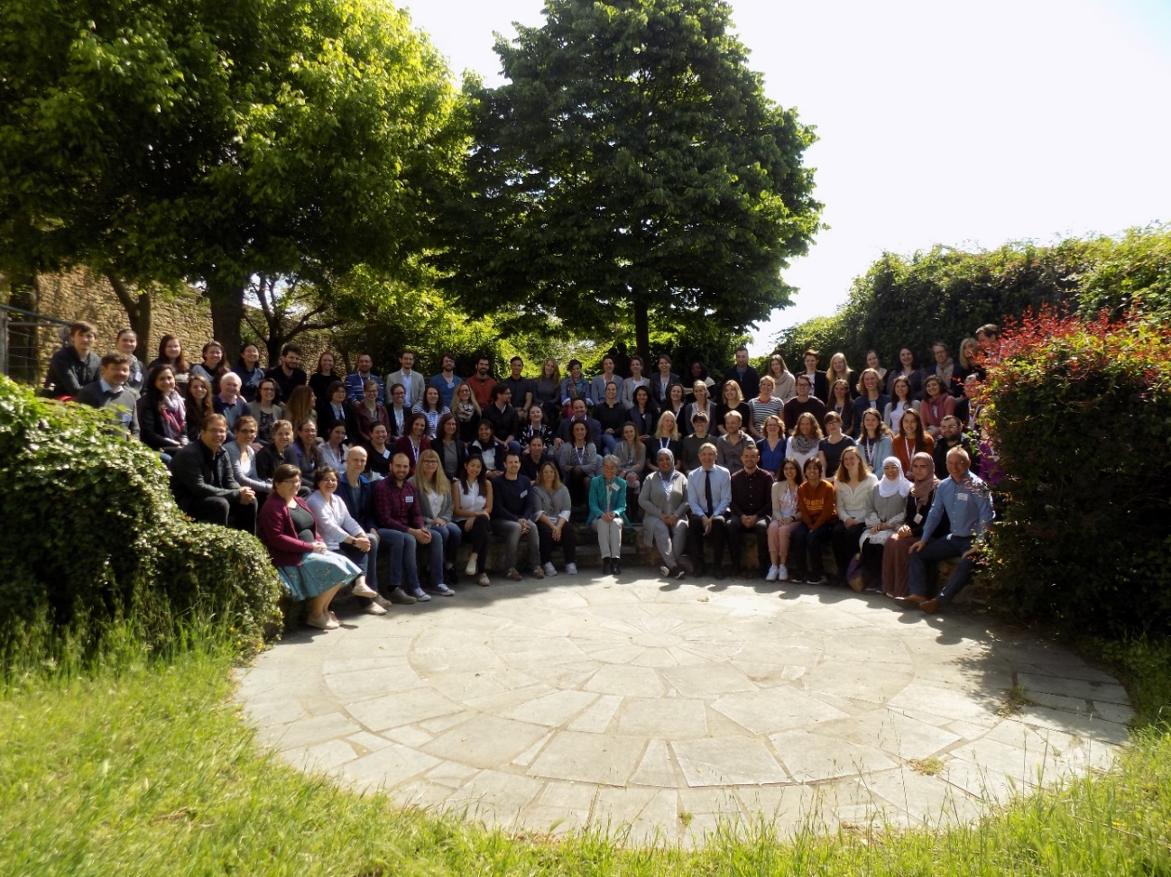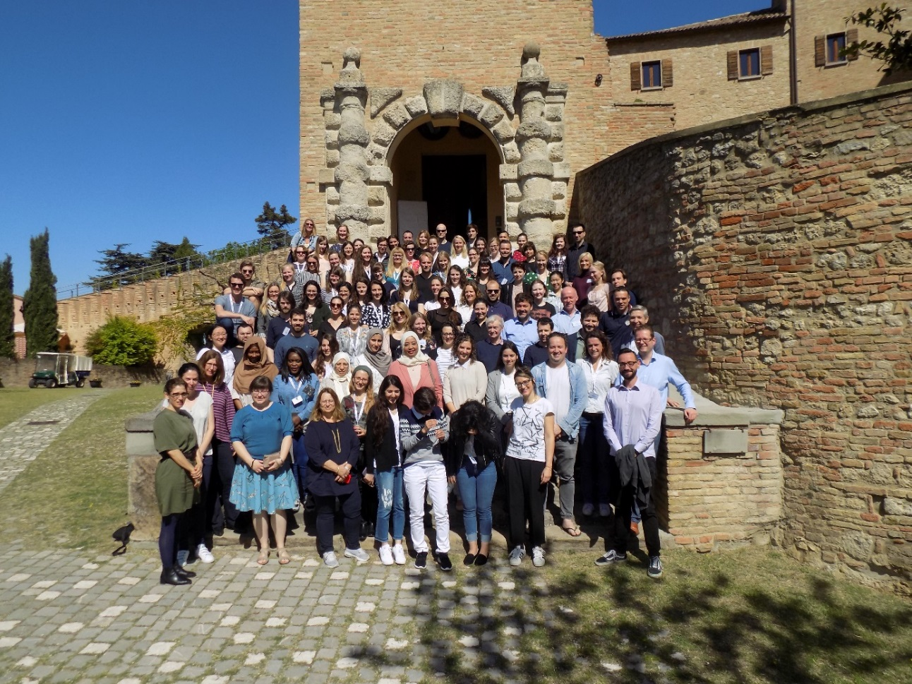
Michał Pietrusiński
Zakład Genetyki Klinicznej UM w Łodzi

